Уважаемые жители Троснянского района!
Для вашего внимания представлены показатели бюджета муниципального района на 2015 год и на плановый период 2016 и 2017 годов.
В работе над бюджетом особое внимание уделяется открытости и прозрачности этого процесса.
Публикация «Бюджета для граждан» дает возможность в доступной форме информировать население о бюджете муниципального района, позволит гражданам составить представление о направлениях расходования бюджетных средств, сделать выводы об эффективности расходов и целевом использовании средств.
«Бюджет для граждан» доходчиво раскрывает основные понятия российского законодательства о бюджетном процессе, содержит параметры доходной и расходной частей бюджета муниципального района, виды муниципальных программ.
Мы также открыты для ваших замечаний и конструктивных предложений.

Характеристика Троснянского района Орловской области
Троснянский район входит в состав Орловской области, граничит с Кромским , Глазуновским, Дмитровским районами, на юге граничит с Курской областью.
Территория Троснянского района составляет – 769,7 кв.км, населенных пунктов – 96, в которых проживает 9630 человек.
На территории района расположены 8 сельских поселений
1.Воронецкое сельское поселение;
2.Жерновецкое сельское поселение;
3.Ломовецкое сельское поселение;
4.Муравльское сельское поселение;
5.М-Слободское сельское поселение;
6.Никольское сельское поселение;
7.Пенновское сельское поселение;
8.Троснянское сельское поселение.

ЧТО ТАКОЕ БЮДЖЕТ? КАКИЕ БЫВАЮТ БЮДЖЕТЫ?
БЮДЖЕТ (от старонормандского bougette – кошель, сумка, кожаный мешок) – форма образования и расходования денежных средств, предназначенных для финансового обеспечения задач и функций государства и местного самоуправления.
Бюджет – это план доходов и расходов. Каждый житель Троснянского района является участником формирования этого плана, с одной стороны как налогоплательщик, наполняя доходы бюджета, с другой – он получает часть расходов как потребитель общественных услуг.
Бюджет Троснянского района – это план доходов и расходов Троснянского района на определенный период (финансовый год). Финансовый год в Российской Федерации равен календарному году.
Различается бюджет муниципального района и бюджеты сельских поселений. Вместе они составляют консолидированный бюджет Троснянского района.
Консолидированный бюджет - свод бюджетов бюджетной системы Российской Федерации на соответствующей территории (за исключением бюджетов государственных внебюджетных фондов) без учета межбюджетных трансфертов между этими бюджетами.

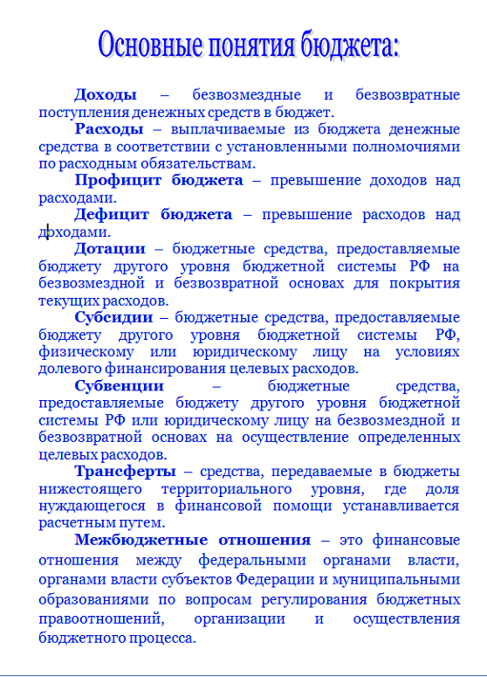

Бюджетный процесс – ежегодное формирование и исполнение бюджета

Основы формирования бюджета муниципального района

Бюджетное послание Президента Российской Федерации
Прогноз социально – экономического развития Троснянского района
Основные направления бюджетной политики и основные направления налоговой политики
Муниципальные программы Троснянского района

Основные изменения бюджетного законодательства с 2015 года
Передача полномочий из бюджетов сельских поселений в бюджет муниципального района, в том числе :
- создание условий массового отдыха жителей поселения и организации обустройства мест массового отдыха населения, включая обеспечение свободного доступа граждан к водным объектам общего пользования и их береговым полосам;
- обеспечение безопасности людей на водных объектах, охране их жизни и здоровья
- организация сбора и вывоза бытовых отходов и мусора
- организация ритуальных услуг и содержание мест захоронения
- организация в границах поселения водоотведения, тепло- и водоснабжении
- организация и осуществление мероприятий по территориальной обороне и гражданской обороне, защите населения и территории поселения от чрезвычайных ситуаций природного и техногенного характера
- сохранение, использование и популяризация объектов культурного наследия (памятников истории и культуры), находящихся в собственности поселения, охрана объектов культурного наследия (памятников истории и культуры) местного (муниципального) значения, расположенных на территории поселения. (в части содержания мемориального комплекса «Вечный огонь», содержания воинских захоронений, памятных знаков).

Передача полномочий в из бюджета муниципального района в областной бюджет по ремонту дорог межпоселенческого характера

Изменение ставок отчислений от НДФЛ в бюджет сельских поселений и бюджет муниципального района
Уменьшение процента отчислений от НДФЛ в бюджет муниципального района

ДОХОДЫ БЮДЖЕТА
Доходы бюджета - в РФ денежные средства, поступающие в безвозмездном и безвозвратном порядке в соответствии с законодательством РФ в распоряжение органов государственной власти РФ, органов государственной власти субъектов РФ и органов местного самоуправления.
Доходы бюджетов формируются в соответствии с бюджетным законодательством Российской Федерации, законодательством о налогах и сборах и законодательством об иных обязательных платежах.

К доходам бюджетов относятся налоговые доходы, неналоговые доходы и безвозмездные поступления.

К налоговым доходам бюджетов относятся доходы от предусмотренных законодательством Российской Федерации о налогах и сборах федеральных налогов и сборов, в том числе от налогов, предусмотренных специальными налоговыми режимами, региональных и местных налогов, а также пеней и штрафов по ним.
К неналоговым доходам бюджетов относятся:
доходы от использования имущества,
доходы от продажи имущества
доходы от платных услуг, оказываемых казенными учреждениями;
средства, полученные в результате применения мер гражданско-правовой, административной и уголовной ответственности, в том числе штрафы, конфискации, компенсации, а также средства, полученные в возмещение вреда, причиненного Российской Федерации, субъектам Российской Федерации, муниципальным образованиям, и иные суммы принудительного изъятия;
средства самообложения граждан;
иные неналоговые доходы.
К безвозмездным поступлениям относятся:
дотации из других бюджетов бюджетной системы Российской Федерации;
субсидии из других бюджетов бюджетной системы Российской Федерации (межбюджетные субсидии);
субвенции из федерального бюджета и (или) из бюджетов субъектов Российской Федерации;
иные межбюджетные трансферты из других бюджетов бюджетной системы Российской Федерации;
безвозмездные поступления от физических и юридических лиц, международных организаций и правительств иностранных государств, в том числе добровольные пожертвования.

Информация об основных параметрах бюджета Троснянского муниципального района на 2015 год и на плановый период 2016 и 2017 годов

Основные параметры бюджета Троснянского муниципального района в 2014–2017 годах,
тыс. рублей
Наименование показателей | исполнение 2014 года | Бюджет муниципального района на 2015 год | Проект 2016 год | Проект 2017 год
ДОХОДЫ | 201904,3 | 162191,4 | 131598,3 | 145050,1
- налоговые доходы | 36785,3 | 41985,7 | 43668,5 | 46581,1
- неналоговые доходы | 2029,7 | 1585,5 | 1585,5 | 1585,5
- безвозмездные поступления | 165119,0 | 120205,7 | 86344,3 | 96883,5
РАСХОДЫ | 202808,8 | 162191,4 | 131598,3 | 145050,1
- за счет средств  района | 37689,8 | 40985,7 | 45254,0 | 48166,6
- за счет областных средств | 116119,0 | 120205,7 | 86344,3 | 96883,5
ДЕФИЦИТ (-), ПРОФИЦИТ (+) | -904,5 | 0 | 0 | 0

Доходы бюджета Троснянского муниципального района на 2015 год
Наименование показателей | Исполнение 2014 года | Бюджет на 2015 год | Отклонение | Темп роста
Налоговые и неналоговые доходы | 36785,3 | 41985,7 | 5200,4 | 114,1
из них :
Налог на доходы физических лиц | 29730,7 | 31199 | 1468,3 | 104,9
Акцизы | 3010,5 | 7336 | 4325,5 | 243,7
Единый налог на вмененный доход для отдельных видов деятельности | 1498,6 | 1435,0 | -63,6 | 95,8
Единый сельскохозяйственный налог | 63,2 | 87,2 | 24,0 | 138,0
Налог, взимаемый в связи с применением патентной системы налогообложения | 23,5 | 12,0 | -11,5 | 51,1
Государственная пошлина | 429,1 | 331,0 | -98,1 | 77,1
Доходы, полученные в виде арендной платы за землю | 1093,0 | 1044,6 | 48,4 | 95,6
Доходы от сдачи в аренду имущества | 275,0 | 190,9 | -84,1 | 69,4
Плата за негативное воздействие на окружающую среду | 170,0 | 150,0 | -20,0 | 88,2
Доходы от оказания платных услуг (работ) | 55,4 |  | -55,4
Доходы от реализации имущества | 44,2 |  | -44,2
Доходы от продажи земли | 158,9 |  | -158,9
Штрафы, санкции, возмещение ущерба | 231,1 | 200,0 | -31,1 | 86,5
БЕЗВОЗМЕЗДНЫЕ ПОСТУПЛЕНИЯ - ВСЕГО | 165119,0 | 120205,7 | -44913,3 | 72,8
из них
- Дотации | 40821,1 | 37720,9 | -3100,2 | 92,4
- Субсидии | 40794,6 | 2804,0 | -37990,6 | 6,9
- Субвенции | 81766,5 | 79680,8 | -2085,7 | 97,4

Структура налоговых доходов бюджета муниципального района за 2014 год и 2015 год

Динамика поступления основных видов налогов в бюджет муниципального района в 2014–2015 годах, тыс. рублей

Структура неналоговых доходов бюджета муниципального района в 2014–2015 годах, тыс. рублей

Структура безвозмездных поступлений бюджета муниципального района в 2015 году, тыс. рублей

Расходы бюджета
Расходы бюджета – это выплачиваемые из бюджета денежные средства, за исключением средств, являющихся источниками финансирования дефицита бюджета.
Формирование расходов осуществляется в соответствии с расходными обязательствами, обусловленными установленным законодательством разграничением полномочий, исполнение которых должно происходить в очередном финансовом году за счет средств соответствующих бюджетов.

Структура расходов бюджета муниципального района по разделам бюджетной классификации на 2015 год

Образование, тыс. рублей
 | Исполнено 2014 года | Бюджет на 2015 год | Отклонение
ВСЕГО, в том числе: | 114012,3 | 109014,2 | -4988,1
- за счет собственных средств | 42932,6 | 38029,8 | -4902,8
- за счет целевых безвозмездных поступлений | 71079,1 | 70984,4 | -94,7
из них:
Оплата труда с начислениями с учетом реализации «майских» указов Президента Российской Федерации | 86253,0 | 86415,4 | 162,1
Ежемесячное денежное вознаграждение за классное руководство | 1688,2 | 2055,7 | 367,5
Расходы на питание в муниципальных образовательных учреждениях | 5336,0 | 5510,4 | -174,4
Мероприятия по оздоровительной кампании детей | 753,4 | 864,1 | -10,7

«Программная» структура расходов бюджета муниципального района на 2015 год, тыс. рублей
№ | Наименование программы | 2015 год
 | ВСЕГО РАСХОДОВ: | 162191,4
 | МУНИЦИПАЛЬНЫЕ ПРОГРАММЫ , всего | 125614,8
 | из них:
1 | Устойчивое развитие сельских территорий | 2054,9
2 | Содействие обеспечения безопасности дорожного движения | 11,3
3 | Обеспечение гражданской обороны, предупреждение и ликвидация чрезвычайных ситуаций природного и техногенного характера, обеспечение пожарной безопасности людей на водных | 182,6
4 | Ремонт местных автодорог и улично-дорожной сети | 11236,0
5 | Развитие образования | 102666,4
6 | Развитие культуры и искусства, сохранение и реконструкция военно-мемориальных объектов | 9039,0
7 | Комплексные меры противодействия злоупотребления наркотиками и их незаконному обороту | 12,0
8 | Развитие архивного дела | 47,8
9 | Обеспечение жильем молодых семей | 136,8
10 | Развитие физической культуры и спорта | 199,5
11 | Совершенствование системы профилактики правонарушений и усиление борьбы с преступностью | 2,5
12 | Развитие и поддержка малого и среднего предпринимательства | 26,0
 | Непрограммная часть бюджета муниципального района | 36576,6

Формирование Дорожного фонда Троснянского муниципального района на 2015 год
 | тыс. рублей
Наименование показателя | Сумма
Всего доходы | 11236,0
Налоговые и неналоговые доходы Дорожного фонда Троснянского муниципального района | 11236,0
Всего расходы | 11236,0
Капитальный ремонт, ремонт и содержание местных автомобильных дорог общего пользования | 7336,0
Межевание и паспортизация дорог | 3500,0
Межбюджетные трансферты | 400,0

